通宝项目进度报告

服务器进度 2

项目总体进展 2

项目各部分进展 2

普通用户 2

货主 6

司机 10

管理员页面 11

android货主版进度 — 张凯旋 16

android 货主版进度 — 贺壮壮 17

1. 首页界面 17

2. 我的界面 18

3. 个人信息界面 18

android 司机版进度-朱晨 19

android司机版进度-王啟 20

工作进展 20

IOS进度—周翔 24

IOS进度—薛文进 29

# 服务器进度

参与者：管登荣、符晨耕

新添加：

2016/01/27更新：管理员功能界面继续完善

2016/02/21 更新：管理员界面全部完成，并将项目部署到了服务器，服务器地址为<http://120.27.112.9:8080/tongbao/> 使用该地址加上接口中定义的相对路径即可访问接口，注意接口访问方式是post还是get，管理员地址为<http://120.27.112.9:8080/tongbao/admin/> 登录用户名为12345，密码为a

## 项目总体进展

平台包括三种角色，为货主，货车司机，管理员。目前服务器端框架结构已经搭好，货主和货车司机角色的需求功能基本实现，除却少量有关流程和地图接口不清情况而遗留的问题待解决。管理员页面和功能也已经进展大半。目前主要还剩下包括接口的全面测试,消息推送和支付接口的工作待解决。

## 项目各部分进展

### 普通用户

#### login

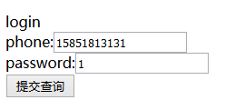

#### register

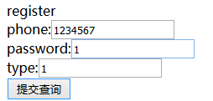



#### modifyNickName

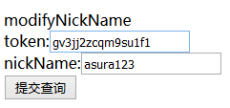



#### modifyPassword

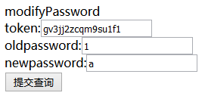



#### modifyIcon

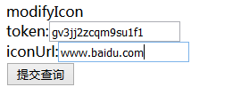



#### showAccount

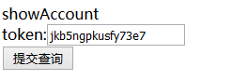



#### getContacts

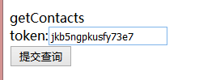



#### getContactDetail

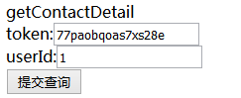



#### getMyMessages

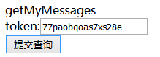



#### getAllTruckTypes

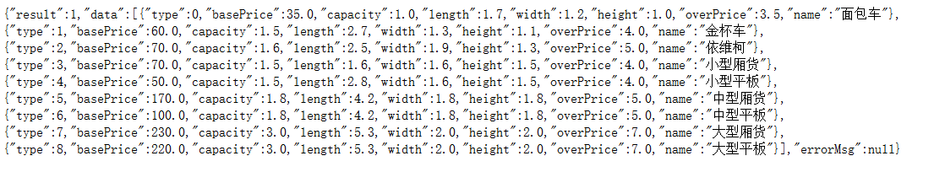

#### recharge

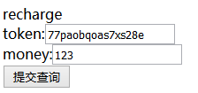



### 货主

#### getFrequentDrivers

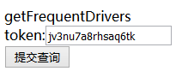

#### getFrequentAddresses

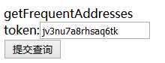



#### addFrequentDriver

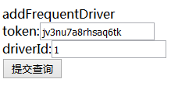



#### searchDriver

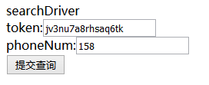

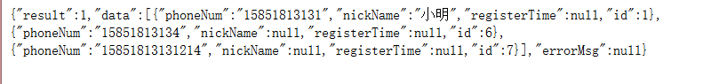

#### addFrequentAddress

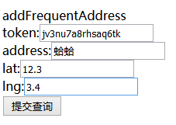



#### placeOrder

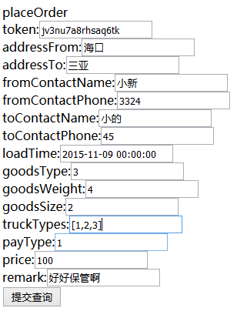



#### splitOrder

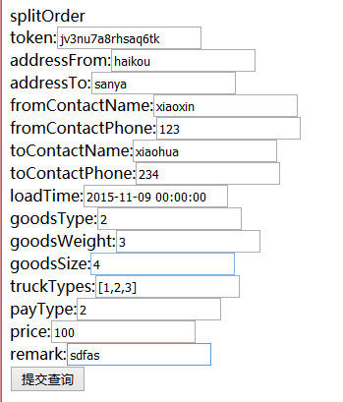



#### showMyOrderList

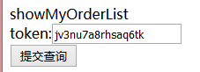

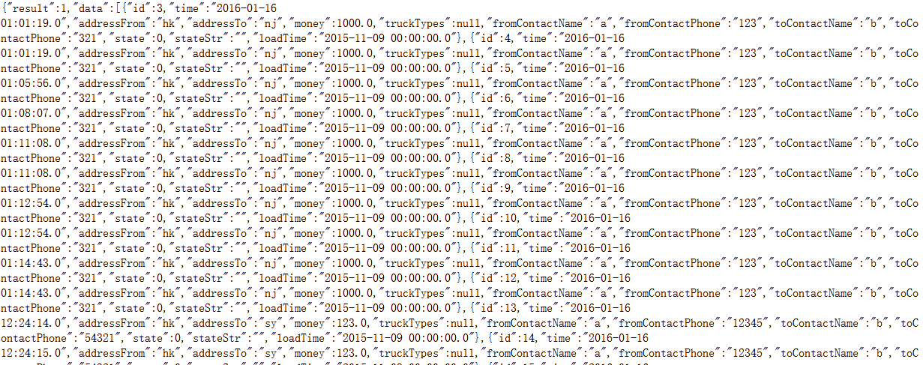

#### deleteOrder

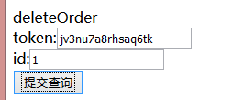



#### cancelOrder

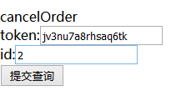



#### finishOrder

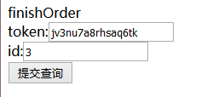



#### getOrderDetail

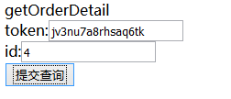



### 司机

已基本完成

### 管理员页面

#### 登录

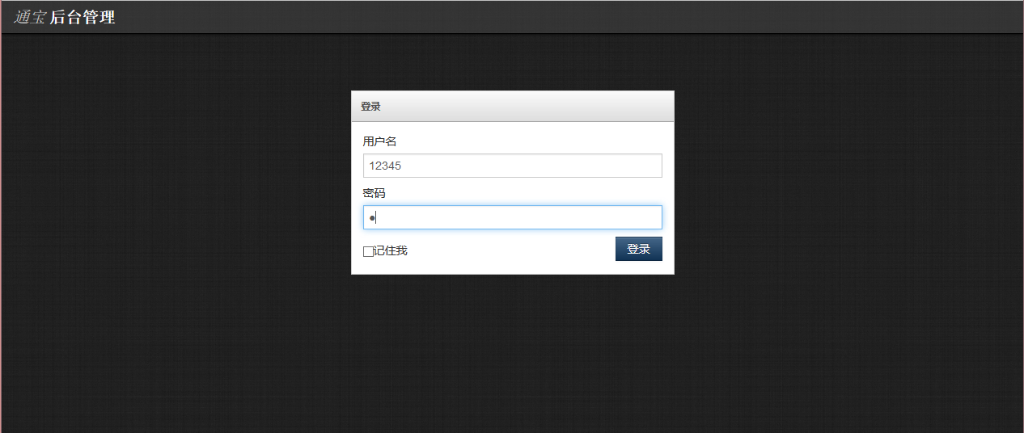

#### 首页

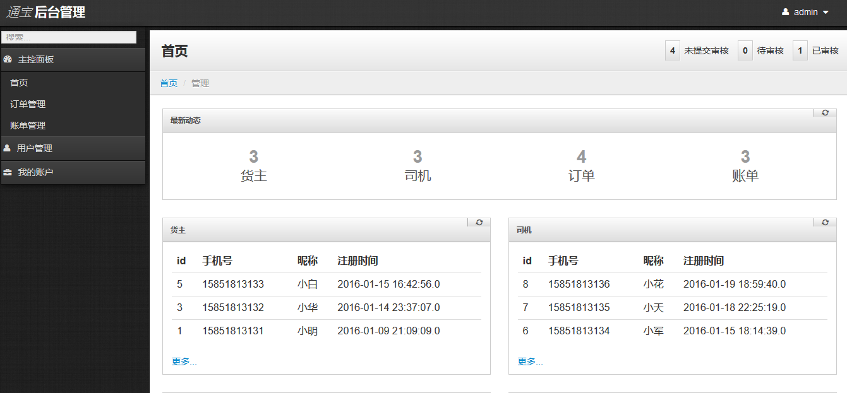

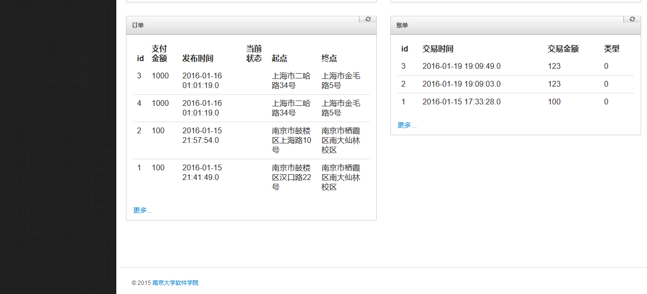

#### 货主管理

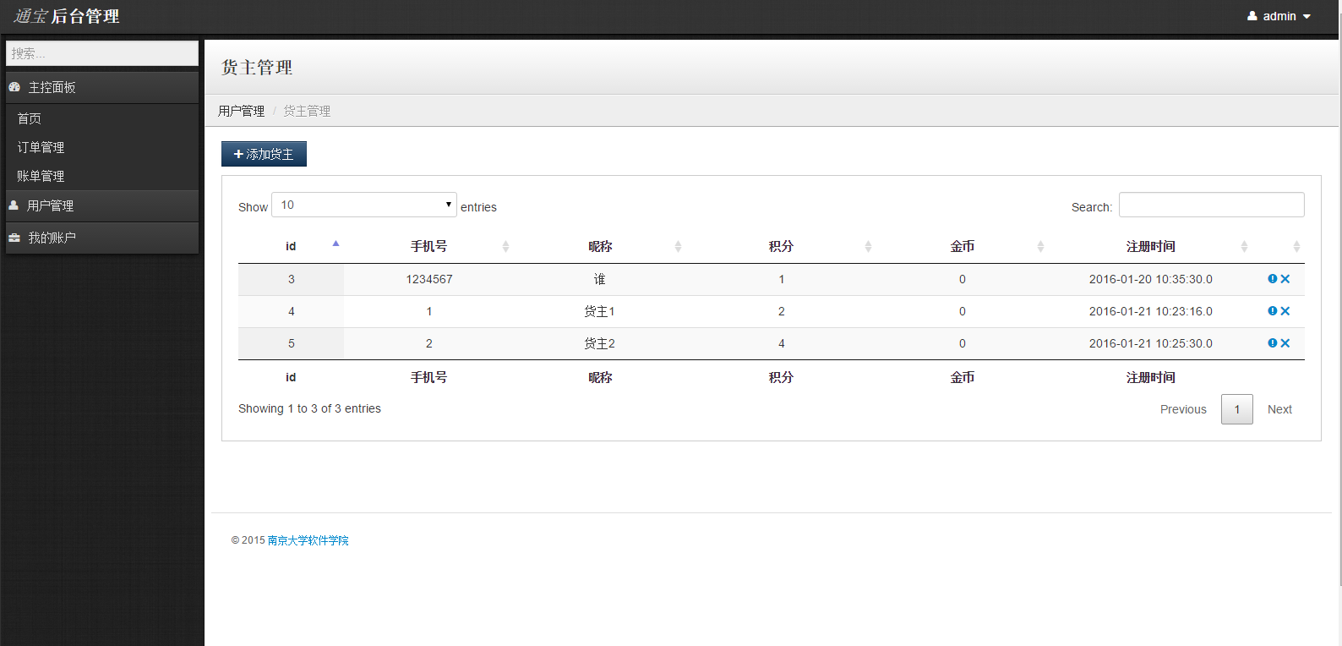

#### 订单管理

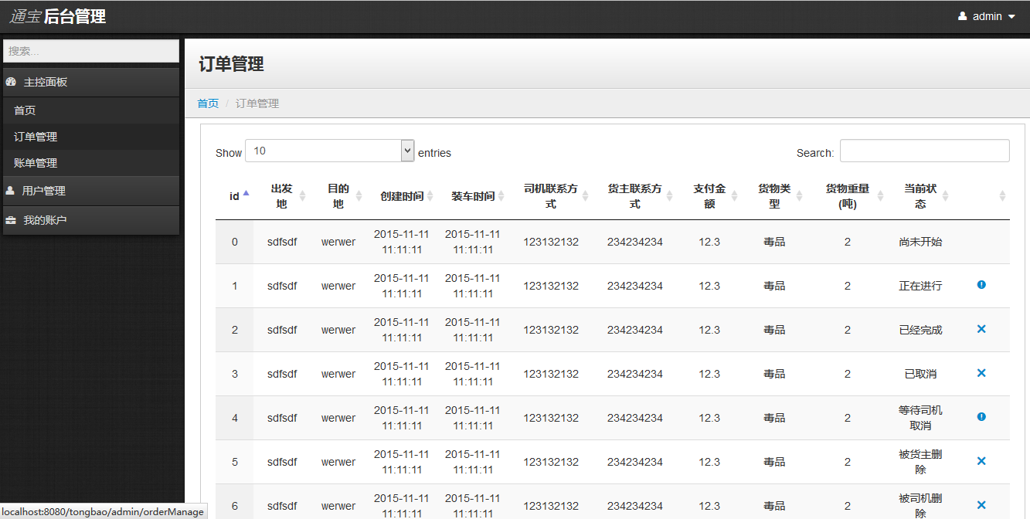

#### 账单管理

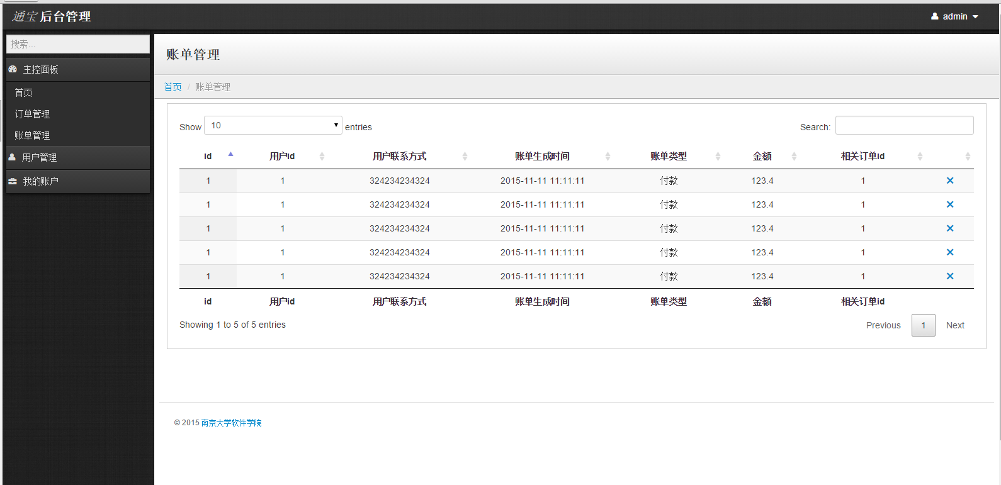

#### 司机管理

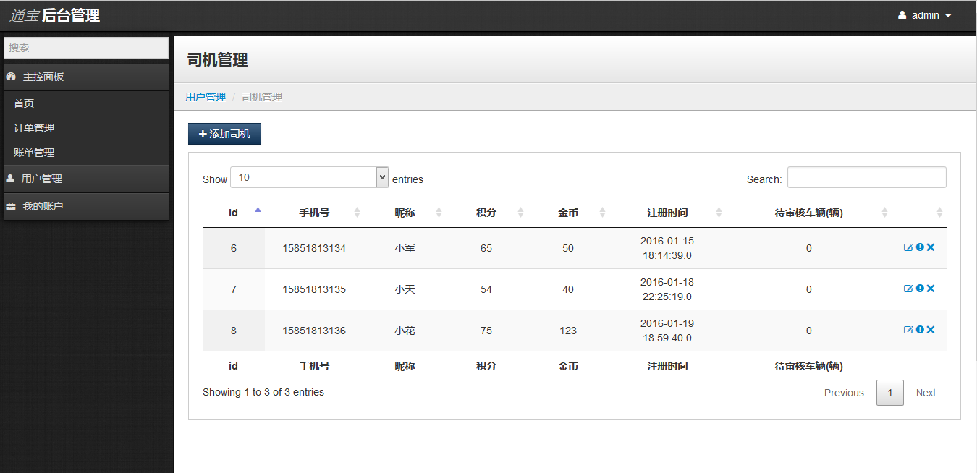

#### 司机详情

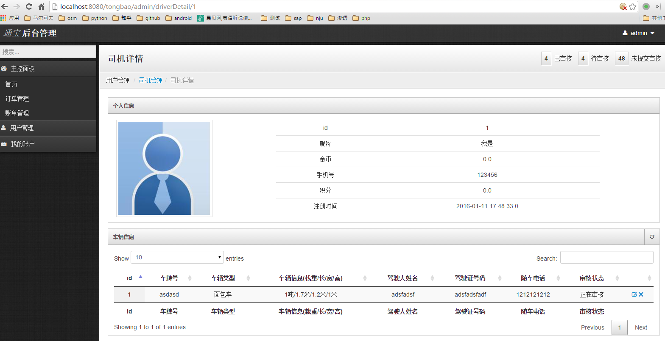

#### 车辆信息

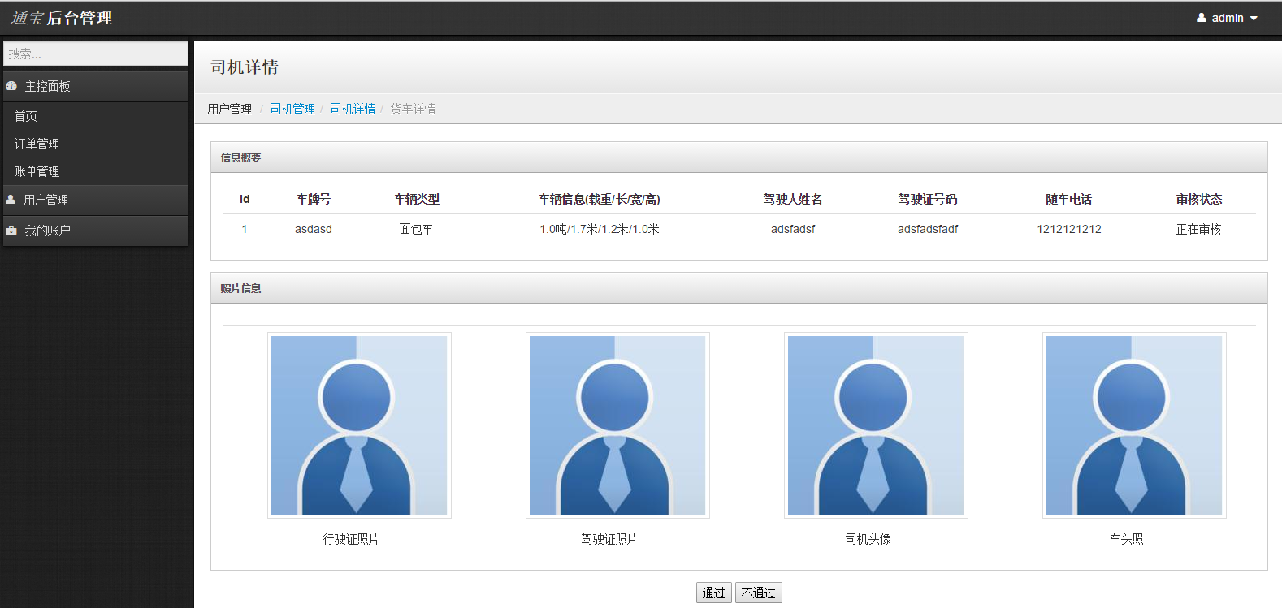

#### 重设密码

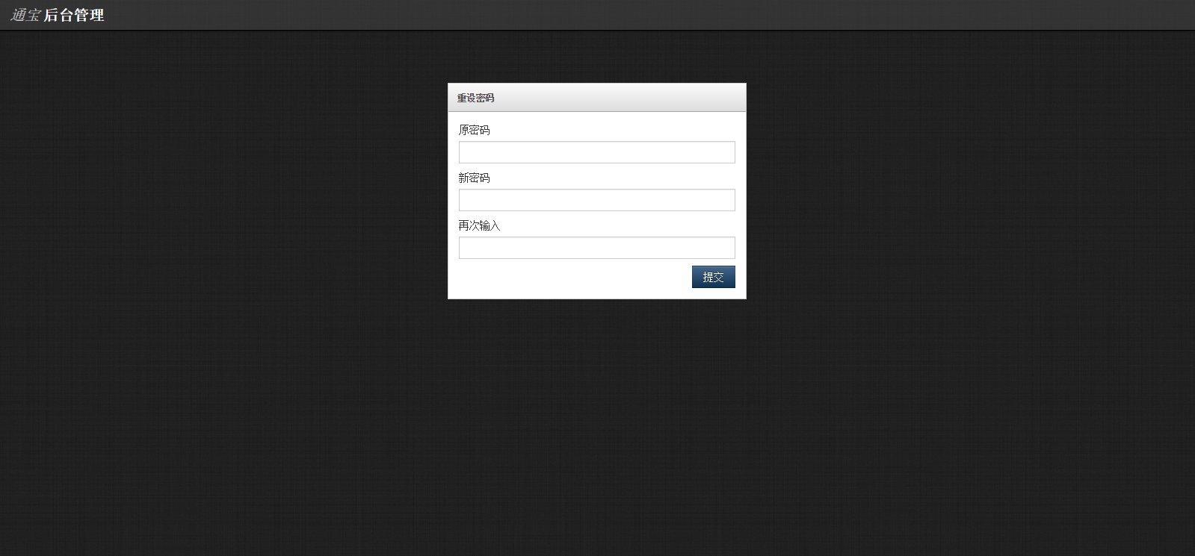

# android货主版进度 — 张凯旋

1. 主要内容：货主管理订单的需求，查看附近的司机，发货功能需求三个部分
2. 查看附近：

2.1 使用**周边雷达API**接口的功能，可以自动将附近某种APP纳入显示

周边雷达功能，是面向移动端开发者的一套SDK功能接口。同步支持Android和iOS端。它的本质是一个连接百度LBS开放平台前端SDK产品和后端LBS云的中间服务。开发者利用周边雷达功能，可以便捷的在自己的应用内，帮助用户实现查找周边跟“我”使同样一款App的人。

2.2注册周边雷达会获得一个app的key，通过这个key可以不停地或者渐次的将该app的位置信息上传，多个应用之间可以根据key来互相发现，因此，司机版和货主版的安卓app可以互相发现

这是连续位置上传的核心代码

*//设置自动上传的callback和时间间隔*

mManager.startUploadAuto(**this**, 5000);*//实现上传callback，自动上传*@Override

publicRadarUploadInfoOnUploadInfoCallback() {

*// TODO Auto-generated method stub*

RadarUploadInfo info = **new** RadarUploadInfo();

info.comments = “用户备注信息”;

info.pt = pt;

**return** info;}

这是实现周边发现检索的核心代码

*//构造请求参数，其中centerPt是自己的位置坐标*

RadarNearbySearchOption option = newRadarNearbySearchOption().centerPt(pt).pageNum(pageIndex).radius(2000);*//发起查询请求*

mManager.nearbyInfoRequest(option);@Override

publicvoidonGetNearbyInfoList(RadarNearbyResult result,

RadarSearchError error) {

*// TODO Auto-generated method stub*

**if** (error == RadarSearchError.RADAR_NO_ERROR) {

Toast.makeText(RadarDemo.**this**, "查询周边成功", Toast.LENGTH_LONG)

.show();

*//获取成功，处理数据*

} **else** {

*//获取失败*

Toast.makeText(RadarDemo.**this**, "查询周边失败", Toast.LENGTH_LONG)

.show();

}}

3.发货订单：

3.1 按照计划的原型开发中，选择用layer-list的drawable来做出圆角矩形的输入框和文本选择框，效果美观，用户友好。

3.2 城市选择和距离计算都利用百度地图的API接口

3.3 货车类型选择套用订单管理中的listview类

# android 货主版进度 — 贺壮壮

目前安卓版用户通用模块已完成初步的框架搭建和基本界面绘制。完成登陆、注册、钱包界面 初步了解贴图库api

1. 首页界面

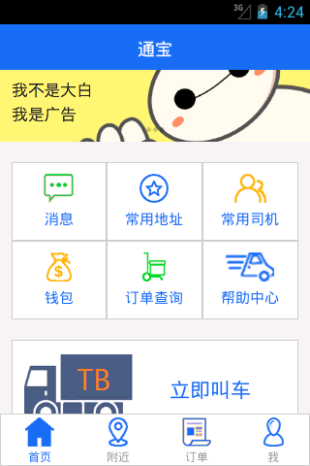

1. 我的界面

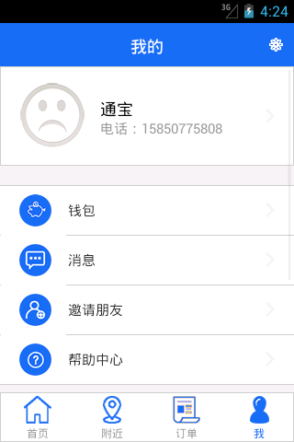

1. 个人信息界面

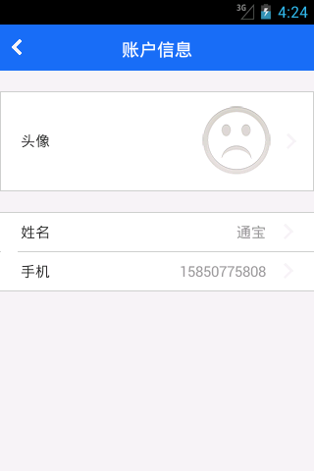

# android 司机版进度-朱晨

1. 完成了主体的界面，包括实名认证，车辆认证，车辆管理，车辆添加，司机个人信息，消息，消息内容，个人信息修改，头像管理等
2. 本地测试数据测试通过，从数据库读取数据可能会有所修改，但应该修改不大
3. 目前正在写上传头像裁剪图片功能

# android司机版进度-王啟

## 工作进展

开发出所有界面并实现跳转：主页、历史订单、抢单、任务、个人信息、帮助中心、钱包

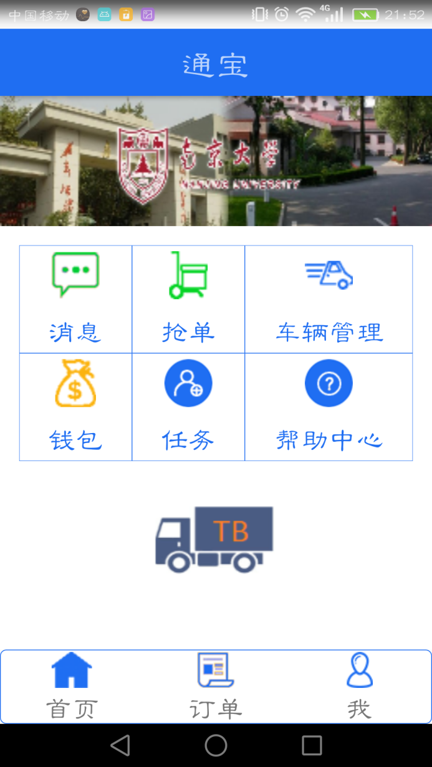

主页

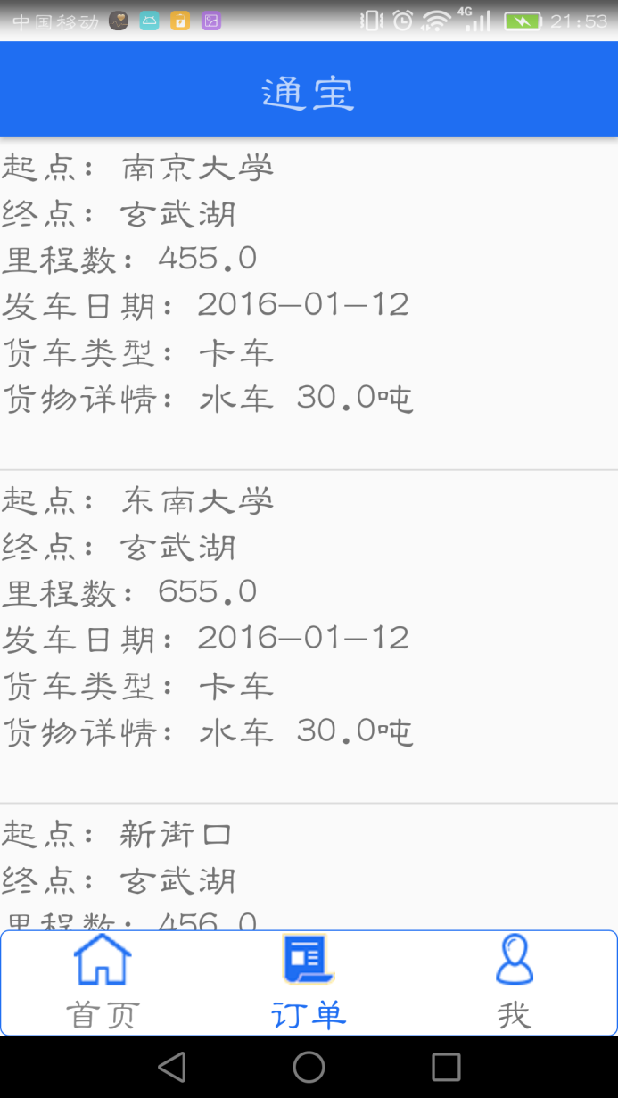

历史订单1

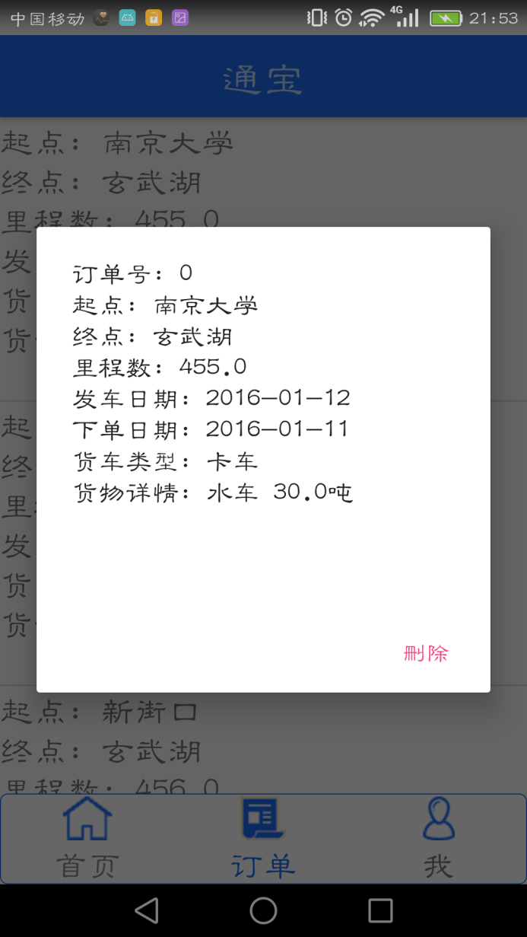

历史订单2

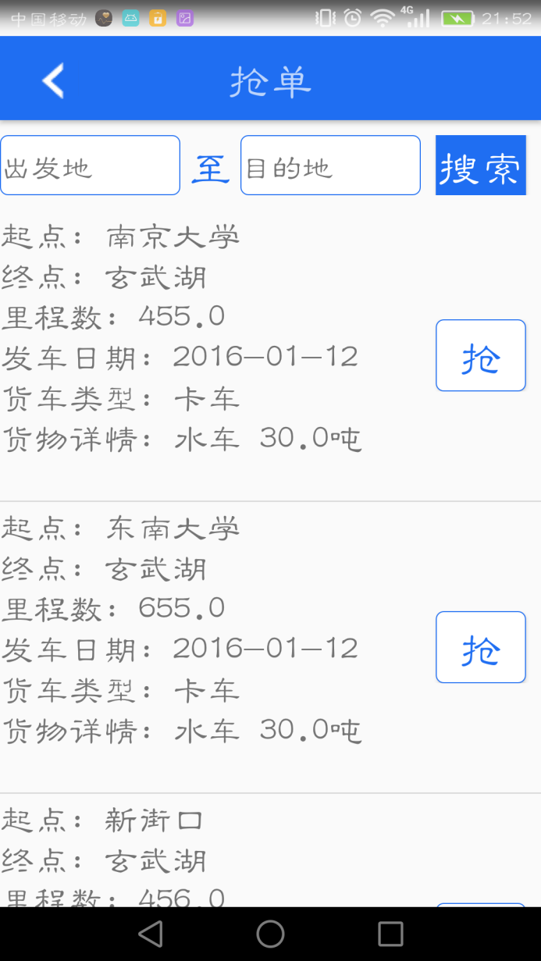

抢单1

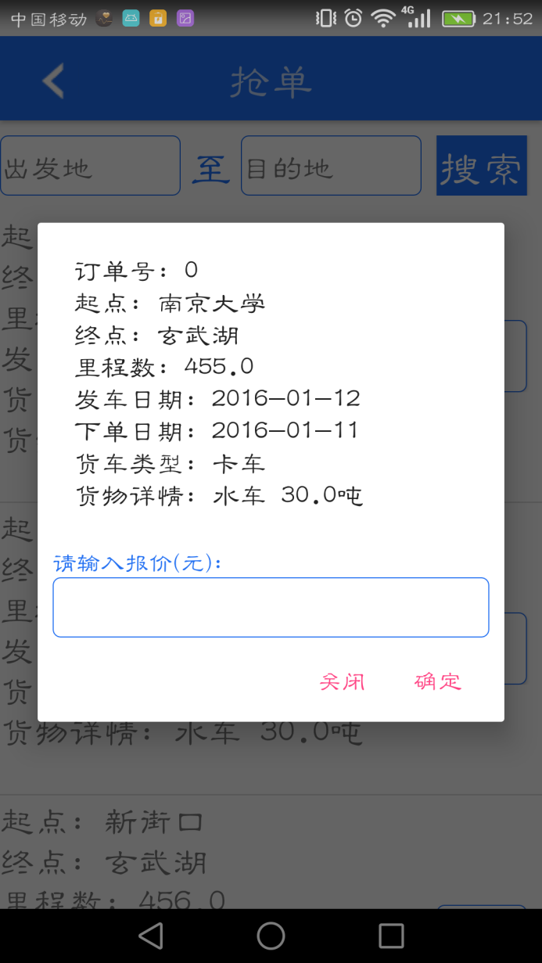

抢单2

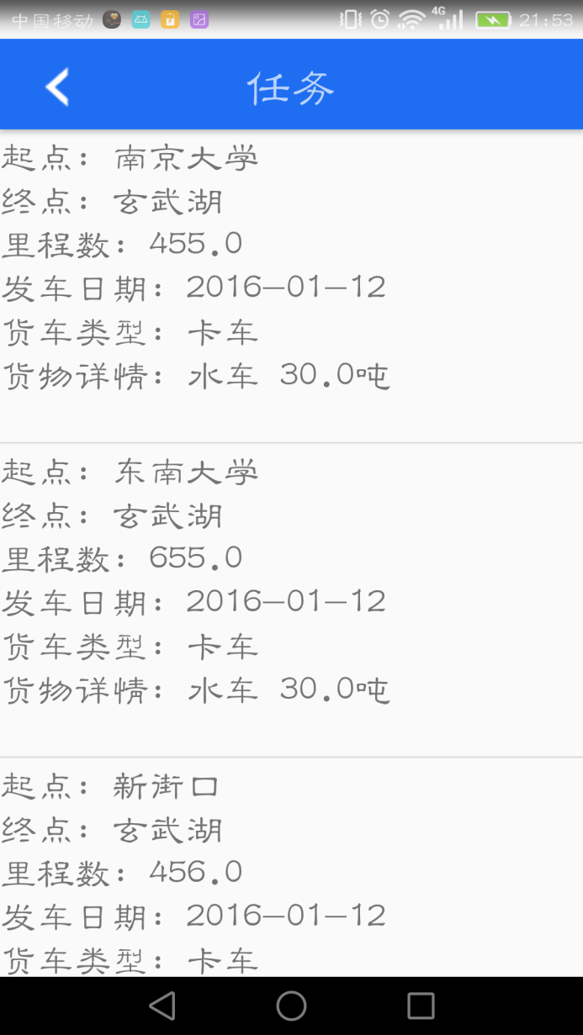

任务1

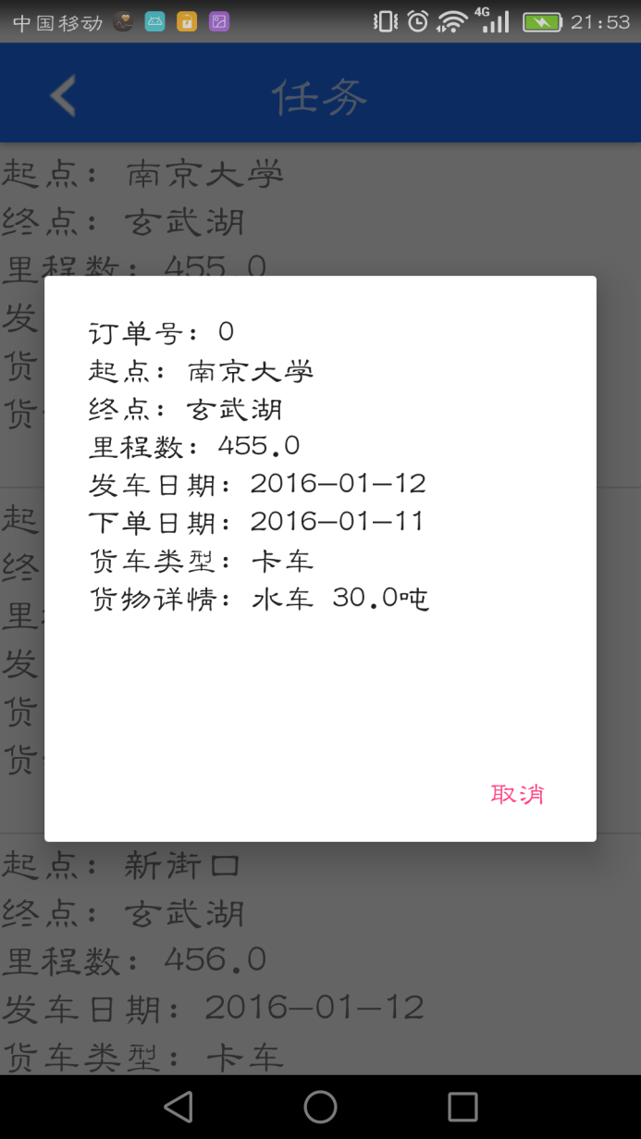

任务2

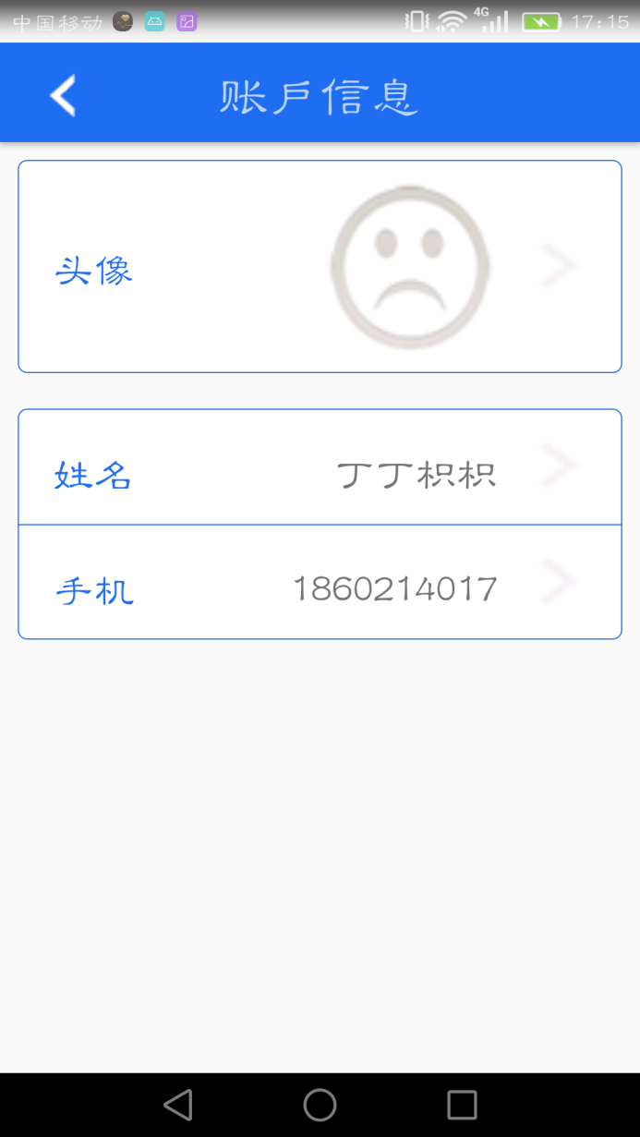

个人信息1

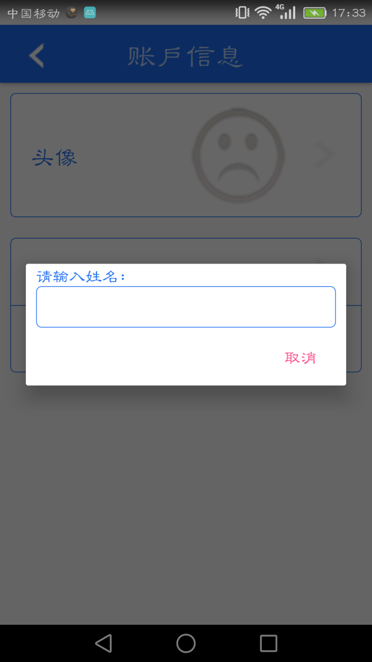

个人信息2

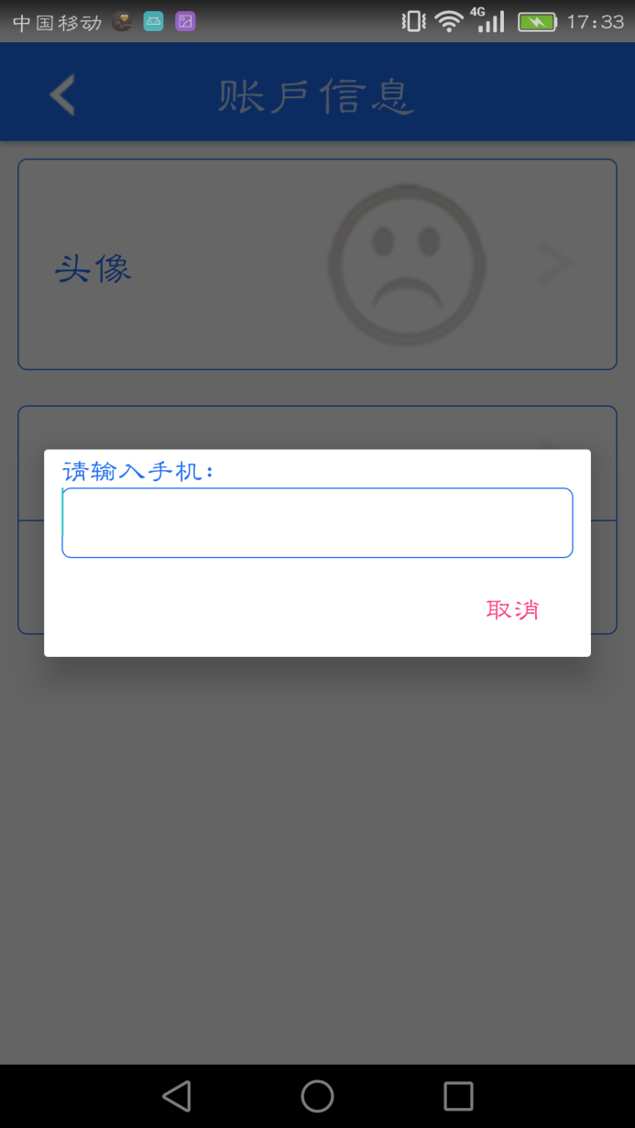

个人信息3

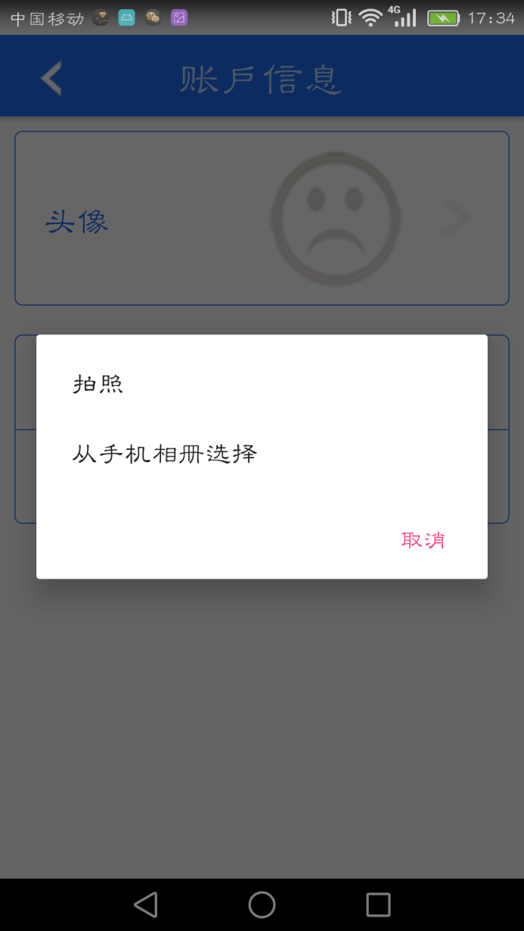

个人信息4

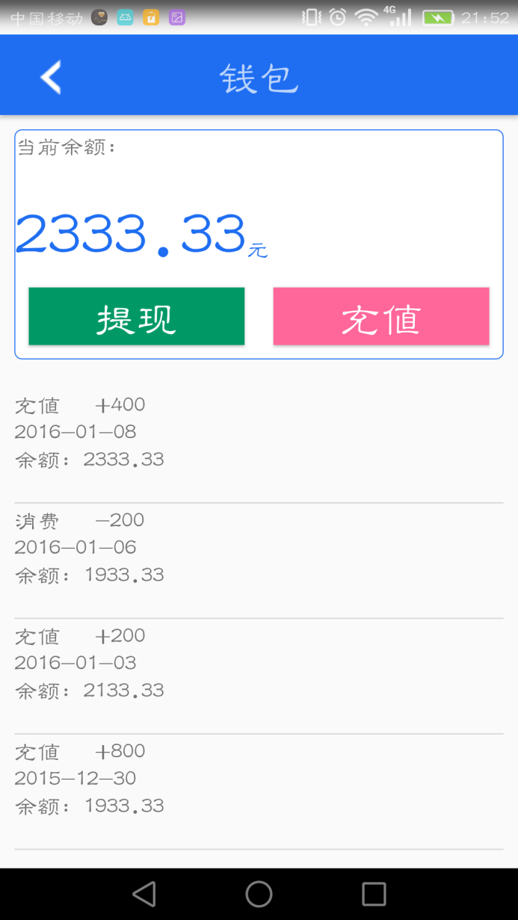

钱包1

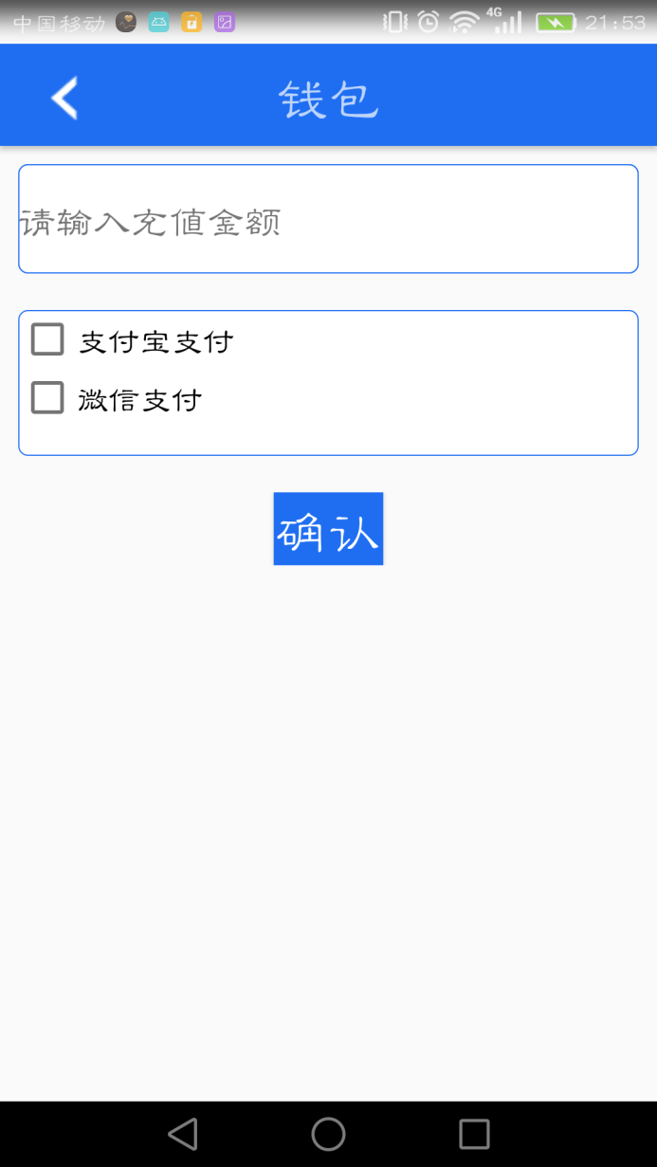

钱包2

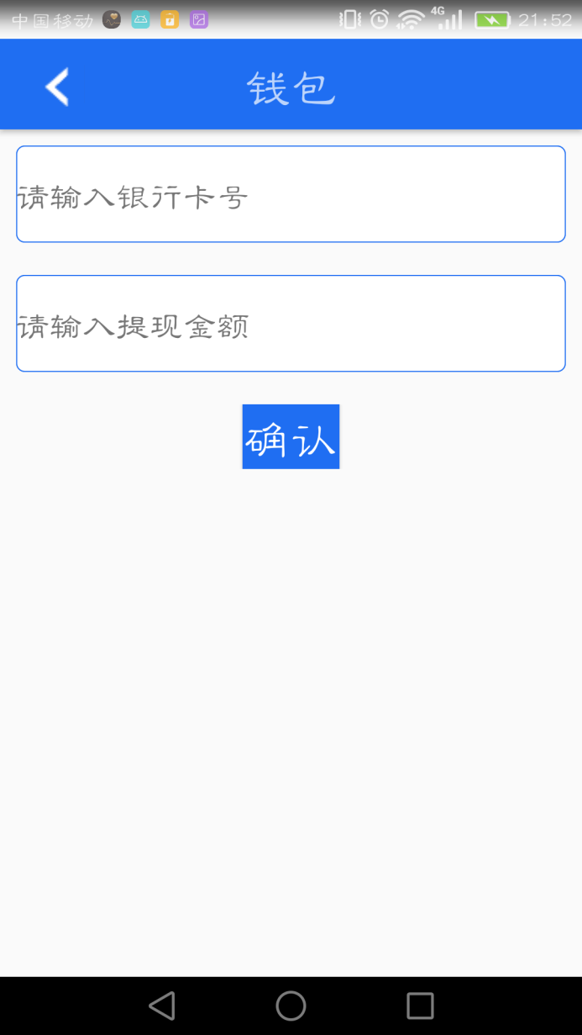

钱包3

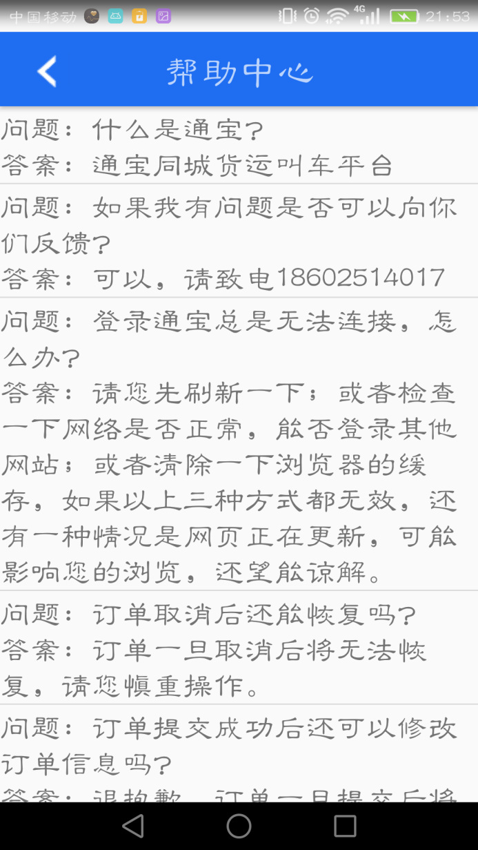

帮助中心1

# IOS进度—周翔

1.进展情况

目前完成部分app页面的设计与绘制

首页：

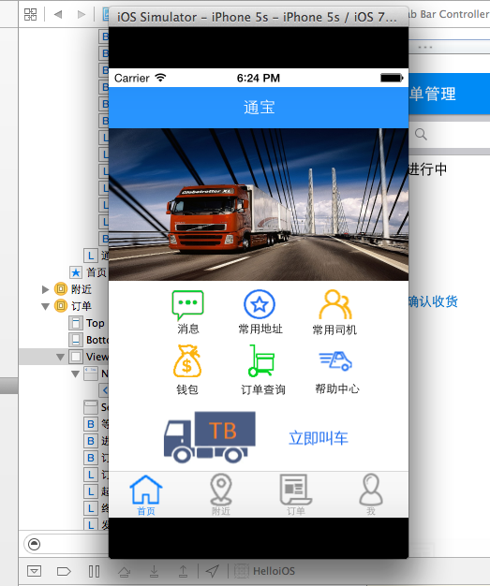

订单页面：

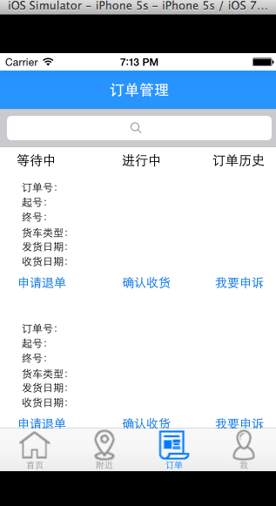

个人信息页面

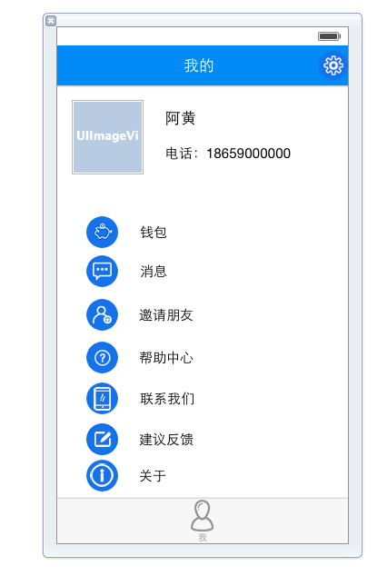

发货信息页面：

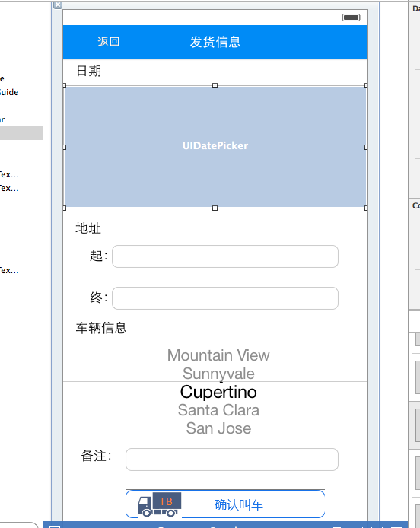

常用地址页面：

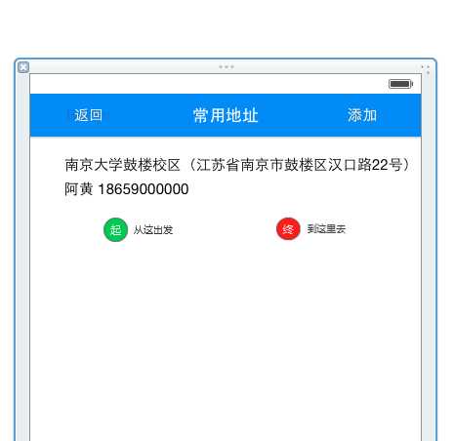

2.遇到的问题

对OC语言和iOS界面编程不够熟练，有一些组件不熟悉还在边学边做。

# IOS进度—薛文进

过年来正在写司机版个人信息模块的静态界面以及界面间简单的跳转，例如主界面到消息的跳转如下：

